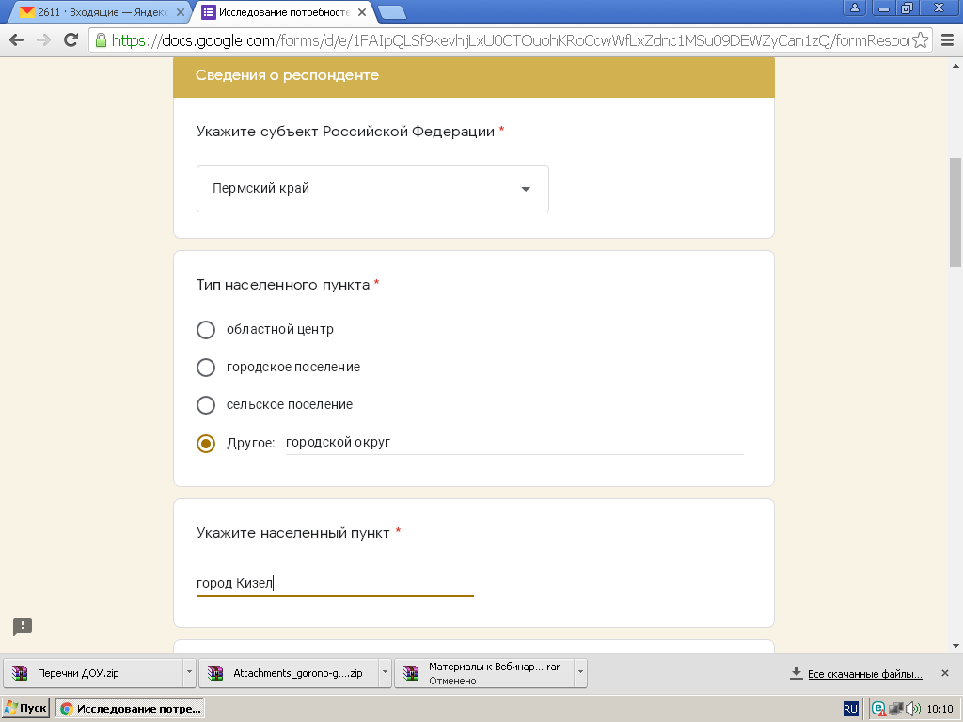

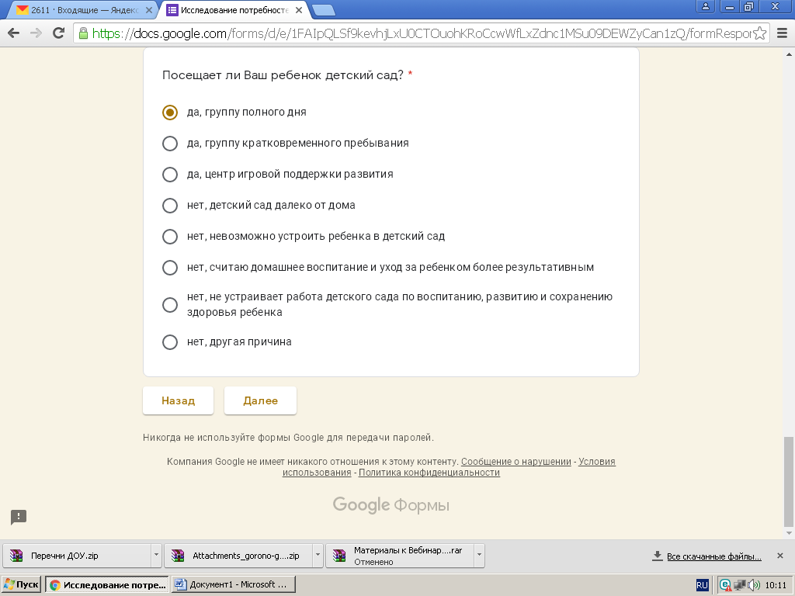
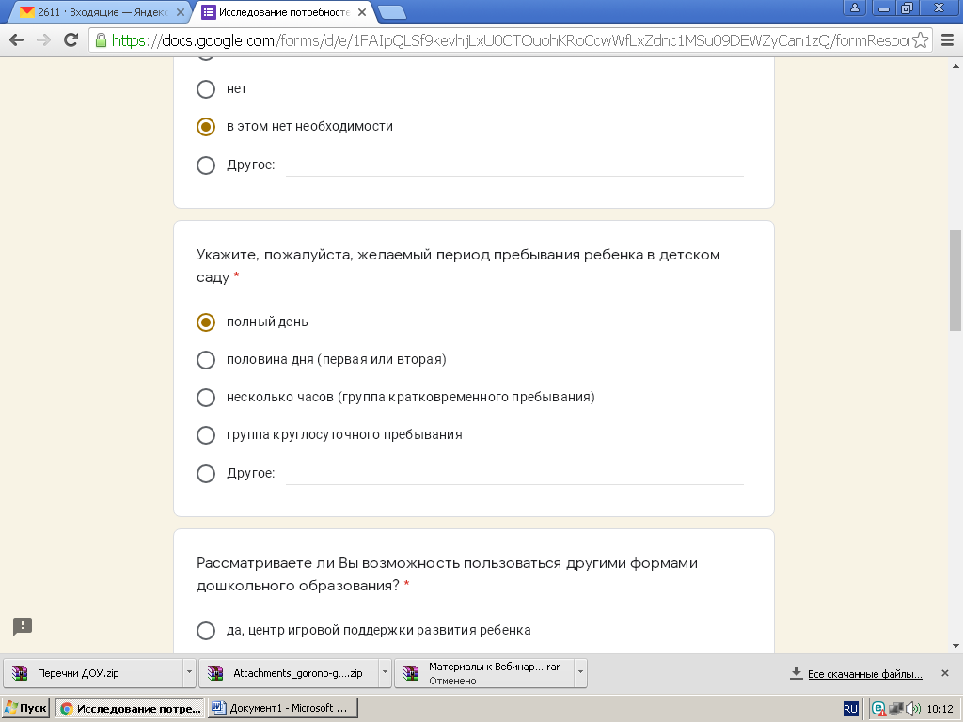

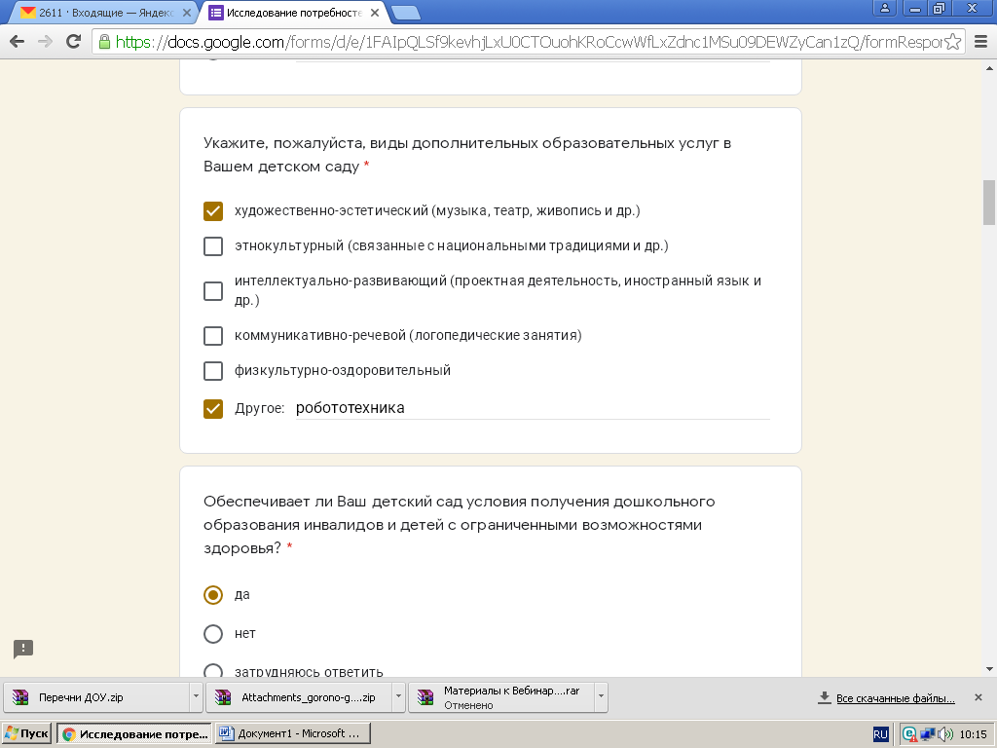
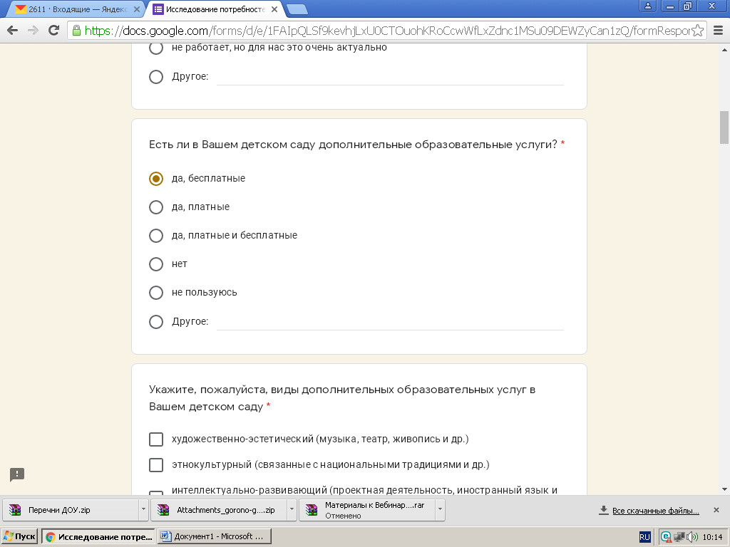

Группа полного дня – это режим, в котором работает наш детский сад.

Дополнительные бесплатные услуги – это кружковая деятельность. В нашем детском саду ведутся 2 кружка: по изодеятельности (Кольчирина Е.М.), по робототехнике (Борчанинова С.Г.).

Условия получения дошкольного образования инвалидов и детей с ограниченными возможностями здоровья – в нашем детском саду разработаны адаптированные образовательные программы, проходят занятия с дефектологом (Мальцева Л.И.). В корпусе по адресу: Советская, 25 созданы условия для инвалидов (поручни в туалете, отдельный вход в здание).

